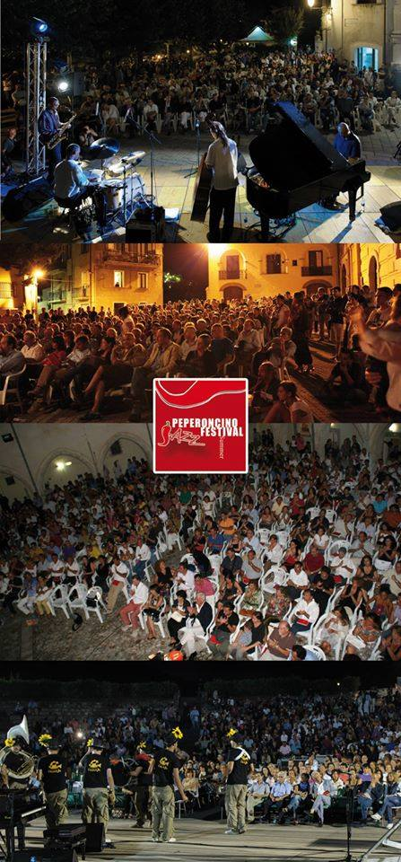
PEPERONCINO JAZZ FESTIVAL
Festival Jazz Internazionale della Calabria
XVIII edizione 2019

P R O S S I M I C O N C E R T I

>> LUGLIO

29/7 > Pedace
Chiostro Convento San Francesco - Ore 21:30
Ingresso Libero
Con il Patrocinio del Consolato degli Stati Uniti d'America

LAUREN HENDERSON QUARTET
featuring
Lauren Henderson | Voice
Massimo Barrella | Guitar
Giuseppe Venezia | Double Bass
Elio Coppola | Drums

30/7 > Acri
Atrio Museo MACA - Ore 21:30
Ingresso Libero
Con il Patrocinio del Consolato degli Stati Uniti d'America

ASARAN Earth Trio
featuring
Anne Boccato | Voice & Percussions
Artemisz Polonyi | Voice & Percussions
Lorena del Mar | Voice & Percussions

31/7 > Taverna
Loc. Monaco, Centro Visite A. Garcea - Ore 17:00
Ingresso Libero
Con il Patrocinio del Consolato degli Stati Uniti d'America

DAVE SCHROEDER & ANTONIO FIGURA DUET
featuring
Dave Schroeder | Sax, Clarinets & Harmonica
Antonio Figura | Piano

>> AGOSTO

01/8 > Francavilla Marittima
Centro Storico - Ore 22:00
Ingresso Libero
Con il Patrocinio del Consolato degli Stati Uniti d'America

DAVE SCHROEDER & ANTONIO FIGURA DUET
featuring
Dave Schroeder | Sax, Clarinets & Harmonica
Antonio Figura | Piano

02/8 > Sibari
Minerva Resort - Ore 22:00
Ingresso Libero

MORUGA
featuring
Nives Raso | Voice
Flavio Scanga | Guitars
Sebastiano Ragusa | Sax
Silvio Ariotta | Bass

03/8 > Roseto Capo Spulico
Cortile del Municipio - Ore 22:00
Ingresso Libero

ELISA BROWN DUET
featuring
Elisa Brown | Voice
Paolo Chaia | Piano

03/8 > Taverna
Chiostro del Municipio - Ore 21:30
Ingresso Libero

MINIACI JAZZ TRIO
featuring
Francesco Miniaci | Piano
Domenico Ettore | Double Bass
Valerio Gabriele | Drums

04/8 > Corigliano-Rossano
Chiostro di San Bernardino, Rossano - Ore 22:00
Ingresso Libero
Con il Patrocinio del Consolato degli Stati Uniti d'America

ERSKINE, GOMEZ, MORONI

“E.G.M. Trio”
featuring
Dado Moroni | Piano
Eddie Gomez | Double Bass
Peter Erskine | Drums

05/8 > Polistena
Centro Storico - Ore 22:00
Ingresso Libero

HORACIO "EL NEGRO" HERNANDEZ

“Italuba Quartet”
featuring
Amik Guerra Lig Long | Trumpet
Ivan Bridón Nápoles | Piano
Daniel Martinez Izquierdo | Bass
Horacio Hernandez | Drums

06/8 > Roseto Capo Spulico
Piazza del Guiscardo - Ore 22:00
Ingresso Libero
Con il Patrocinio del Consolato degli Stati Uniti d'America

KURT ROSENWINKEL QUARTET
featuring
Kurt Rosenwinkel | Guitar
Aaron Parks | Piano
Eric Revis | Double Bass
Jeff "Tain" Watts | Drums

07/8 > Trebisacce
Centro Storico - Ore 22:00
Ingresso Libero
Con il Patrocinio del Consolato degli Stati Uniti d'America

PAUL WERTICO QUARTET
featuring
Raimondo Meli Lupi | Guitar
John Helliwell | Sax
Gianmarco Scaglia | Double Bass
Paul Wertico | drums

08/8 > Villapiana

Lido Blue Sky, Villapiana Scalo - Ore 22:30
Ingresso Libero

STEVIE BIONDI SOUL BAND
featuring
Stevie Biondi | Voice
Gianfranco Campagnoli | Trumpet
Andrea Satomi | Keys
Antonio Castrovillari | Guitar
Enzo Astone | Drums

09/8 > Vaccarizzo
Centro Storico - Ore 22:00
Ingresso Libero

EGIDIO VENTURA QUARTET
featuring
Salvatore Agostino | Sax
Egidio Ventura | Piano
Domenico Ettore | Double Bass
Gigi Giordano | Drums

10/8 > Mormanno
Faro Votivo - Ore 22:00
Ingresso Libero

ROSSANA CASALE JAZZ QUARTET
featuring
Rossana Casale | Voice
Emiliano Begni | Piano
Sasà Calabrese | Bass
Fabrizio La Fauci | Drums

11/8 > Civita
Belvedere - Ore 22:00
Ingresso Libero

STEFANO REALI QUARTET

“Tribute to George Gershwin”
featuring
Paolo Recchia | Sax
Stefano Reali | Piano
Dario Rosciglione | Double Bass
Fabrizio La Fauci | Drums

12/8 > Plataci
Anfiteatro Comunale - Ore 22:00
Ingresso Libero
Con il Patrocinio del Consolato degli Stati Uniti d'America

ERIC DANIEL

meets IN MILONGA
featuring
Eric Daniel | Sax
Sasà Calabrese | Guitar
Salvatore Cauteruccio | Accordion

16/8 > Aiello Calabro
Centro Storico - Ore 22:00
Ingresso Libero

THE HOPPERS
featuring
Davide Paternostro | Sax
Rodolfo Capoderosa | Guitars & Banjo
Corrado Mendicino | Piano & Voice
Alessio Iorio | Bass
Marco Sangermano | Drums

17/8 > Acquappesa, Terme Luigiane
Parco Acquaviva - Ore 22:00
Ingresso Libero

NUEVO MAS EN TANGO

Special Guest UMBERTO NAPOLITANO
featuring
Danilo Guido | Sax
Umberto Napolitano | Piano
Salvatore Cauteruccio | Accordion
Roberto Musolino | Bass
Fabrizio La Fauci | Drums

18/8 > San Marco Argentano
Centro Storico - Ore 22:00
Ingresso Libero

SASA' CALABRESE

"Conserve"
featuring
Sasà Calabrese | Voice & Guitar
Alberto Di Leone | Trumpet
Fabio Guagliardi | Piano & Accordion
Tarcisio Molinaro | Drums & Percussions

19/8> Corigliano-Rossano
Castello Ducale, Rossano - Ore 22:00

Tickets: Posto Unico € 15

GEGE' TELESFORO
meets DARIO DEIDDA TRIO
featuring
Gegè Telesforo | Voice
Domenico Sanna | Piano & Keys
Dario Deidda | Bass
Michele Santoleri | Drums

20/8 > Cetraro
Giardino di Palazzo Del Trono - Ore 22:00
Ingresso Libero

MARCONDIRO
featuring
Marco Borrelli | Voice & Guitar
Peppe Secchi | Accordion & Synth
Frank Ranieri | Bass & Perucussions
Dario Segneghi | Drums & Percussions

21/8 > Cetraro
Giardino di Palazzo Del Trono - Ore 22:00
Ingresso Libero
Con il Patrocinio del Consolato degli Stati Uniti d'America
JOYCE YOUILLE QUARTET
featuring
Joyce Youille | Voice
Daniele Cordisco | Guitar
Antonio Caps | Organ
Elio Coppola | Drums

22/8 > Cetraro
Piazza del Popolo, Centro Storico - Ore 22:00
Ingresso Libero

DANILO REA & PEPPE SERVILLO
featuring
Peppe Servillo | Voice
Danilo Rea | Piano

22/8 > Cerchiara di Calabria
Ristorante "La Sosta alla Grotte delle Ninfe" - Ore 23:00
Ingresso Libero

GROOVIN'HIGH
featuring
Kosta Ladisa | Sax
Roy Panebianco | Guitar
Sasà Calabrese | Bass
Saverio Gerardi | Drums

23/8 > Cetraro
Piazza del Popolo, Centro Storico - Ore 22:00
Ingresso Libero

ROBERTO GATTO TRIO

“Tribute to Alvin Jones”
featuring
Carlo Conti | Sax
Matteo Bortone | Double Bass
Roberto Gatto | Drums

23/8 > Cittadella del Capo, Bonifati
Martinica Residence Hotel - Ore 21:30
Ingresso Libero
In partnership con premio “Antigua Musica d’Autore”

MARIELLA NAVA

"Acustico"
featuring
Mariella Nava | Voice & Piano
Roberto Guarino | Guitar
Salvatore Cauteruccio
Sasà Calabrese | Double Bass

24/8 > Cetraro
Piazza Del Popolo, Centro Storico - Ore 22:00
Ingresso Libero

NICKY NICOLAI & STEFANO DI BATTISTA QUINTET
featuring
Nicky Nicolai | Voice
Stefano Di Battista | Sax
Andrea Rea | Piano
Dario Rosciglione | Bass
Elio Coppola | Drums

25/8 > Lamezia Terme
Caffè Letterario Sistema Bibliotecario Lametino - Ore 21:30
Ingresso Libero

DAVIDE CERRETA

meets FRANCESCO SCARAMUZZINO TRIO
featuring
Davide Cerreta | Voice
Francesco Scaramuzzino | Piano
Francesco Tino | Bass
Andrea Mellace | Drums

26/8 > Reggio Calabria
Parco Ecolandia - Ore 21:00
Tickets: Posto Unico € 15
Con il Patrocinio del Consolato degli Stati Uniti d'America
In partnership con Face Festival & Play Music Festival
MARTHA HIGH & THE SOUL COOKERS
featuring
Martha High | Voice
Roy Panebianco | Guitar & Voice
Leonardo Corradi | Organ
Tony Match | Drums

27/8 > Soveria Mannelli
Giardini di Palazzo Marasco - Ore 22:00
Ingresso Libero
Con il Patrocinio del Consolato degli Stati Uniti d'America
JOY GARRISON QUARTET
featuring
Joy Garrison | Voice
Steven Feifke | Piano
Giuseppe Venezia | Double Bass
Elio Coppola | Drums

28/8 > Cosenza
Chiostro San Domenico - Ore 22:00
Ingresso Libero

HOBBY HORSE
featuring
Dan Kinzelman | Sax
Joe Rehmer | Double Bass
Stefano Tamborrino | Drums

29/8 > San Basile
Teatro Comunale - Ore 22:00
Ingresso Libero

SING SWING
featuring
Stefano Scrivano | Voice
Arturo Blundi | Sax
Francesco Gagliardi | Trombone
Giovanni Brunetti | Piano
Ettore Malizia | Bass
Walter Giorno | Drums
Francesco Giorno | Percussions

>> SETTEMBRE

Dates T.B.A. > Cetraro
Centro Storico - Ore 18:00 > 22:00
Ingresso Libero

CALABRIA JAZZ MEETING

19/9 > Diamante
Centro Storico
Ingresso Libero
in Partner-ship con O.S.A. Operazione Street Art

TOCA TANGO
featuring
Christian Gaudenti | Voice & Guitar
Camillo Maffia | Accordion & Bandoneon

